***WARSZAWA – STOLICA POLSKI***

***Wtorek 28. IV. 2020 r.***

**FILM** „*LEGENDA O WARSIE I SAWIE”*

<https://www.youtube.com/watch?v=mmRzBf_2Hsc>

**PIOSENKA**  *„Nasza Warszawska Syrenka” - wysłuchanie słów piosenki*

*Sł. Z Holska- Albekier, muz. E Płłasz*

Nasza warszawska Syrenka

co noc urządza wyprawą.

Nocy się ciemnej nie lęka,

gdy pragnie zwiedzić Warszawę.

Warszawski Zamek, pałac w Łazienkach

nad cichym stawem,

dzielnice nowe i Stare Miasto

w naszej Warszawie.

Nasza warszawska Syrenka

Wisłą powraca nad ranem.

Z nią jest wiślana piosenka

i miasto w słońcu skąpane.

* Utrwalanie nazw miejsc charakterystycznych dla stolicy

(*odpowiedz na pytanie)*

- wymień miejsca które pojawiają się w piosence np.:

* ZAMEK KRÓLEWSKI
* ŁAZIENKI
* STARE MIASTO
* DOMY
* WISŁA

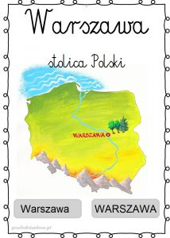

Karta pracy cz. 4 str.12.

**- poszerzenie słownika czynnego**

- **rozpoznawanie warszawskich budowli, przeliczanie, zapisanie cyfr**

Karta pracy cz. 4 str.12 a.

**- doskonalenie motoryki małej**

**- ćwiczenia koordynacji wzrokowo - ruchowej**

***DZIŚ ZAPRASZAMY DZIECI I RODZICÓW NA „ RYTMICZNĄ ROZGRZEWKĘ W PODSKOKACH”***

FILM

<https://www.youtube.com/watch?v=Zg7pCZOtMXo>

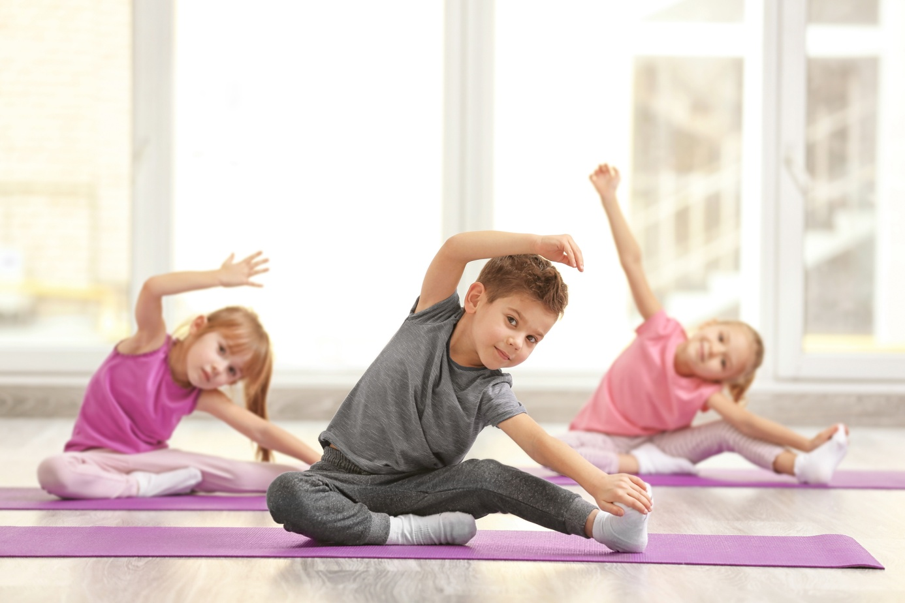

Labirynt dla chętnych dzieci.

* **Znajdź drogę Lecha do orła**

